Творческий конкурс
«Лучший урок с использованием компьютерных технологий»

Робототехника и облачные технологии на уроках математики

Автор:
преподаватель Бурзун Марина Сергеевна
ПОЧУ «Мурманский кооперативный техникум»

2023

Оглавление
Введение 3
Основы движения тел на уроках математики начальной школы 4
Наглядность в образовательном процессе 6
Применение конструктора Xiaomi на уроках математики 8
Облачные технологии на уроках математики 10
Заключение 11
Список литературы 12
Приложение 1. Детали конструктора Mitu (Bunny) Block Robot 13
Приложение 2. Интерфейс приложения Mitu (Bunny) Block Robot 14
Приложение 3. Mitu (Bunny) Block Robot 15
Приложение 4. Маршрут движения робота 16
Приложение 5. Демонстрация роботом основных понятий движения тела 17
Приложение 6. Электронный задачник (Google-презентация) 18
Приложение 7. Урок математики по теме «Решение задач на нахождение скорости тел» 19
Приложение 8. Методика расчета статистических показателей качества образования 20

Введение
Образовательная робототехника – это новое междисциплинарное направление обучения школьников, интегрирующее знания о физике, технологии, математике, кибернетике и ИКТ, позволяющее вовлечь в процесс инновационного научно-технического творчества учащихся разного возраста [1].
Актуальность выбранной темы обусловлена популярностью внедрения робототехники в образование для наглядной демонстрации основных понятий учебной дисциплины. Роботы дают возможность создавать наглядные примеры практического применения знаний учащихся.
Цель проекта – разработка комплекта учебного материала с элементами применения робототехники и облачных технологий в обучении математики начальной школы.
В работе описаны проблемы, связанные со сложностью пониманию основ движения физических тел, определены темы, на которых будет происходить демонстрация робота.
Для достижения цели проекта необходимо решить следующие задачи:
- Проанализировать темы по основам движения на уроках математики в начальной школе.
- Проанализировать возможность применения конструкторов XIAOMI и облачного сервиса GOOGLE для разработки комплекта учебного материала.
- Апробировать разработанный учебный комплект материалов на уроках математики в начальной школе.
Гипотеза – в своем проекте предполагаем, что с помощью с помощью конструктора XIAOMI и облачного сервиса Google удастся создать учебный комплект материалов для наглядной демонстрации движения объектов на уроках математики начальной школы с целью повышения уровня знаний учащихся.
Объект исследования – методы обучения школьников основам движения на уроках математики начальной школы.
Предмет исследования – обучение школьников основам движения объектов с элементами робототехники и облачных технологий.
В исследовании широко применяются методы сравнения, обобщения, моделирования и конструирования. Наглядно модель представлена посредством фотографий робота.
Автор проекта изучила материал, описывающий работу и функционал роботизированного комплекса Xiaomi и применение его для обучения в начальной школе.

Основы движения тел на уроках математики начальной школы
Часть первая механики
Зовется кинематикой.
Здесь применить придется нам
Все знанье математики [2].

Изучение математики в начальной школе обеспечивает овладение учащимися системой знаний, умений и навыков, необходимых в повседневной жизни и достаточных для успешного овладения другими предметами, развивает их мышление, качества личности, интерес к математике и обеспечивает преемственность с основной школой.
Одной из эффективных форм работы на уроках математики является решение задач. Задачи на движение занимают особое место в курсе математики. На основании данных задач учащиеся смогут решать более сложные задачи по алгебре и физике в старших классах.
Начинается работа в начальной школе с обобщения представлений учащихся о движении. Дети знакомятся с новой величиной – скоростью, с взаимосвязями между величинами: скорость, время, расстояние, формулой пути. В результате учащиеся получают представления о новой величине – скорости, которая характеризуется расстоянием, проходимым за единицу времени. Речь идет о механическом движении.
Введем ряд терминов, раскрывающих понятие – движение.
Механическое движение – изменение положения тела относительно других тел с течением времени.
Траектория – воображаемая линия, вдоль которой двигается материальная точка.
Путь – длина участка траектории, пройденного материальной точкой за данный промежуток времени.
Перемещение – вектор, проведенный из начального положения материальной точки в конечный.
, (1)
где – пройденное расстояние, – перемещение,
– скорость движения, – затраченное время [3].
Обучающиеся учатся решать задачи, в которых по скорости и времени находится путь; по пути и времени находится скорость; по пути и скорости находится время (рис.1) [4].
В начальной школе учащиеся знакомятся с понятием одновременного движения двух объектов, видами движения, понятиями скорости сближения и удаления. Ученики учатся находить расстояние между точками на числовом луче [5].
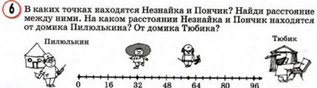
Рисунок 1. Задача о нахождении расстояния.

Следующий этап – «движение по координатному лучу». По чертежу учащиеся определяют скорость движения, изображают движение на чертеже, записывают зависимость координаты точки от времени ее движения в таблице, учатся описывать движение точки с помощью формулы вначале для одного объекта, затем для двух движущихся объектов (рис.2).

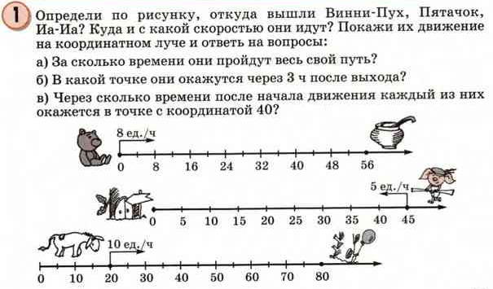
Рисунок 2. Задача о нахождении времени и координат.
В ходе решения этих задач у учащихся формируются представления о некоторых средних скоростях (пешехода, велосипедиста, автомобиля, теплохода, самолета), представления о встречном движении и о движении в одном и том же направлении. На этой основе дети должны уметь решать простые и несложные составные задачи, учатся составлять обратные задачи и решать их [6].
Построенная таким образом работа на уроках, знакомит учащихся со скоростью движения, связью между величинами: скорость, время и расстояние. Использование схем, чертежей, занимательных задач и задач развивающего характера, повышает интерес у учащихся, способствует осознанному приобретению знаний, умений и навыков, развивает память, речь, мышление.

Наглядность в образовательном процессе

«Что такое наглядное обучение? Да это такое ученье, которое строится не на отвлеченных представлениях и словах, а на конкретных образах…»
К.Д. Ушинский [6]
В учебном процессе важную роль играют современные технические средства обучения. Главная задача их применения – повысить эффективность обучения и оптимизировать учебный процесс в связи с модернизацией образования [7].
Наглядность – психический процесс, в результате которого в сознании обучающихся образуются определенные образы исследуемого объекта. Принцип наглядности заключается не только в иллюстрации изучаемого предмета и явления, а в использование целого комплекса приемов и средств, которые обеспечивают формирование ясного и четкого восприятия сообщаемых преподавателем знаний.
Вот некоторые из правил эффективной реализации принципа наглядности:
- использовать в обучении закономерность, согласно которой запоминание предметов, представленных наглядно (например, на моделях или картинках), происходит лучше, чем, если они описаны только в словесной форме.
- используя средства наглядности, не увлекаться чрезмерным количеством наглядных пособий;
- при использовании средств наглядности не ограничиваться только их показом, а пояснять и комментировать наглядный материал;
- тщательно готовить виды наглядности к применению, продумывая сопутствующие им дидактические приёмы;
- в подборе средств наглядности учитывать возрастные особенности обучающихся [7].
По линии возрастания абстрактности виды наглядности принято подразделять следующим образом (по Т.И. Ильиной) (таблица 1).
Таблица 1. Классификация средств наглядности.
Вид наглядности | Наглядные средства
Естественная | Предметы объективной реальности: растения, животные, коллекции, гербарии, препараты, археологические находки, производственный наглядный материал.
Объемная | Макеты (машин, приборов, ландшафта), геометрические фигуры, чучела (животных и птиц), муляжи (фруктов и овощей), скелеты.
Экспериментальная | Опыты, эксперименты.
Изобразительная | Картины, фотографии, рисунки, портреты, плакаты, фотомонтажи, аппликации, диаграммы, иллюстрации в учебниках.
Звукоизобразительная | Кино, телевидение.
Звуковая | Грамзаписи, магнитофонные записи, радио
Символическая и графическая | Карты (географические, исторические), графики, схемы, формулы, диаграммы, чертежи, таблицы.
Внутренняя | Образы.

Требования к наглядным средствам:
- отбор тех или иных видов наглядных пособий должен вестись с учетом целей занятия; соответствовать программе и учебному материалу;
- при работе с наглядными пособиями учитель должен руководить процессом восприятия их учащимися, направлять их внимание на самые главные и существенные стороны изучаемого предмета, создавая условия для проявления учащимися максимальной активности и самостоятельности;
- не перегружать урок наглядными средствами, использовать их в количестве, необходимом для достижения учебной цели;
- несколько средств надобности, в определенной последовательности, а не все сразу;
- наглядные средства особенностям и уровню развития учеников;
- при подготовке наглядности к уроку следовать гигиеническим и эстетическим требования.
Наглядность – показатель простоты и понятности для данного обучающегося того психического образа, который он создает в результате процессов восприятия, памяти, мышления, представления и воображения [7].
Наглядность может применяться на всех этапах педагогического процесса. Для целесообразного использования всего богатства видов наглядного материала, учителю необходимо знать их основные функции при организации познавательной деятельности учащихся.
Применение конструктора Xiaomi на уроках математики

Могу работать день и ночь,  Могу с уроками помочь,  Летаю, прыгаю, танцую,  И никогда не устаю я! | Собрать машинку, вездеход,  Дворец, ракету, пароход  И даже целый городок  «Xiaomi» очень нам помог [8]!

Конструктор – это одно из самых лучших и интересных развлечений, которым увлекаются не только дети, но и взрослые. Конструктор Xiaomi прекрасное решение для развития таких навыков, как мелкая моторика рук, логика, творческое мышление и фантазия. Механизмы конструктора повторяют механизмы, использующиеся в настоящей технике (прил. 1).
Благодаря опции программирования пользователь может «научить» игрушку выполнять определенные действия. Процесс управления готовой моделью осуществляется с помощью смартфона (прил. 2) [9].
Конструктор играет немаловажную роль и в развитии ребёнка. Этот факт доказан многими учеными. По результатам исследований и наблюдений учёные сделали вывод, что собирание конструктора положительно влияет на ребёнка, даже больше, чем рисование и лепка из пластилина. Это связано с тем, что при рисовании и играх с пластилином результат трудов ребёнка не всегда получается успешным. А вот при игре с этим конструктором у детей всегда получается что-то цельное и красивое. Благодаря формам и окраске конструктора, всегда будет получаться что-то похожее на настоящие предметы. Достижение хорошего результата при сборке формирует у детей уверенность в себе и даже лидерские качества.
При конструировании машин нужно заботиться о том, чтобы модели адекватно и информативно описывали технические устройства, были надежными и наглядными. Эти требования, в конечном счете, определяют облик будущей машины (устройства), ее композицию, ремонтопригодность и работоспособность. Таким образом, электронный конструктор – это развивающая и обучающая игра, которая знакомит детей с работой простых электроприборов, учить их читать электросхемы и самостоятельно собирать по ним настоящих роботов. Помимо увлекательного процесса сборки, ребенок сможет «оживить» свое творение – заставить робота двигаться, танцевать, говорить и т.д.
Конструкторы не только развивают логическое мышление и математические способности, но и пробуждают интерес к науке и технологиям.
Образовательная робототехника – это новое междисциплинарное направление обучения школьников, интегрирующее знания о физике, технологии, математике, кибернетике и ИКТ, позволяющее вовлечь в процесс инновационного научно-технического творчества учащихся разного возраста. Она направлена на популяризацию научно-технического творчества и увеличения объема знаний в предметной области [10].
Робот для наглядного изучения законов кинематики был разработан на основе конструктора Mitu (Bunny) Block Robot. Исходя из набора, методом анализа и подбора, конструкция обретала конечный вид (прил. 3).
Роботы имеют материальную оболочку и физически взаимодействуют с окружающим миром, выполняя в нём определённые задачи. Робот – приводной механизм, программируемый по двум и более осям, который имеет некоторую степень автономности, движется внутри своей рабочей среды и выполняет предназначенные ему задачи [10].
Робот предполагает, как ручное управление посредством смартфона, так и автоматическое. При автоматическом движении робот-конструктор следует по маршруту, заложенному в программу. Маршрут может проходит по какому- либо помещению.
Механизированный робот-конструктор Mitu (Bunny) Block Robot имеет уникальный графический режим программирования, легко учиться, ведь выбор программ превращается в увлекательную игру, которая таит в себе неисчерпаемое море радости и веселья (прил. 4).
Для движения робота по заданному маршруту, в программу заносят следующие параметры:
- скорость движения;
- время движения;
- скорость поворота;
- направление поворота;
- угол поворота (прил. 4).
Для решения конкретной математической задачи ввели следующие значения:
- начальное (1) и конечное положение робота (2);
- участки пути: 40 см, 60 см, 20 см (данные параметры были рассчитаны опытным путем);
- угол поворота – 90⁰.
Движение робота на отдельных участках пути можно считать равномерным. Равномерное прямолинейное движение – движение, при котором тело перемещается с постоянной по модулю и направлению скоростью: = const. Скорость робота на отдельном участке движения рассчитывалась по формуле (1). Данные занесены в таблицу (прил. 4).
Для нахождения результирующего перемещения соединяет начальное и конечное положения робота (прил. 4). Измерение показало, что = 85 см.
Изменяя параметры движения, можно показать изменение скорости на одном участке пути. Учащиеся смогут определить, что при увеличении скорости робота время движения по траектории сокращается (прил. 5).

Облачные технологии на уроках математики

Уроки с применением наглядного материала вызывают у учащихся интерес, заставляют работать всех. Использование наглядности на практических занятиях превращает их в творческий процесс, позволяет осуществить принципы развивающего обучения, позволяет формировать и развивать познавательную мотивацию школьников к получению новых знаний, помогает создавать условия успешности каждого ученика на уроке, значительно улучшает четкость в организации работы класса или группы учащихся. Качество знаний при этом заметно возрастает.
Облачные сервисы, или «облака» – это сеть мощных компьютеров – серверов, которые позволяют клиентам пользоваться своими ресурсами через интернет: хранить файлы и обмениваться ими, работать в онлайн-офисах, производить вычисления.
Облачные сервисы Google, с каждым днем набирают все большую популярность. Они постоянно развиваются и совершенствуются.
К направлениям использования облачных технологий в образовательной деятельности можно отнести следующие:
- Совместная работа сотрудников над документами. Например, образовательная программа или годовой план.
- Совместная проектная работа учеников. Учащиеся получают темы для проектов. Потом делятся на группы. У каждой группы свои обязанности. Руководитель создает документ и предоставляет доступ. Это могут быть ссылки или адреса электронной почты. Учащиеся работают над проектом дома или в школе, наполняя документы содержанием. Когда работа закончена, предоставляется доступ учителю.
- Дистанционное обучение. Учитель предлагает задание учащимся с помощью электронного дневника. Например, письменные задания. Ученик либо создает документ, либо работает с документом.
Стремительное распространение облачных технологий ставит перед нами задачу интеграции облачных сервисов в систему образовательного учреждения. Облачные вычисления имеют широкие перспективы применения в сфере образования, научных исследованиях и прикладных разработках, а также для дистанционного обучения [11].
Разработанный электронный задачник доступен по qr-коду, стоит только навести телефон и подгружается ресурс. Задачник доступен с любого устройства, – будь то ПК, планшет, смартфон и т.д. – подключенного к интернету (прил. 6).
Учитель может редактировать задачник и добавлять новые темы.

Заключение
Образовательная робототехника является, актуальным решением для обучения учащихся. Разнообразие современных робототехнических конструкторов, позволяет обучать детей всех ступеней школьного образования. Кроме того, данный вид робототехники тесно связан с другими науками (физика, математика, естественные науки), благодаря чему, изучение робототехники, становится интересным для всех учащихся.
В ходе выполнения проекта, были получены следующие результаты:
- Проанализированы темы учебников по основам движения тел на уроках математики в начальной школе.
- Определена наглядность как важное средство в обучении учащихся начальной школы.
- Проанализирована возможность применения конструкторов XIAOMI для разработки действующей модели программируемого робота.
- Апробирован разработанный робототехнический комплекс как наглядная демонстрация законов кинематики на уроках математики в начальной школе (прил. 7).
Для анализа эффективность внедрения робототехники на уроках математики в начальной школе были проведение самостоятельные работы на решения задач до и после внедрения новой технологии. Критерии оценки показателей обучения представлены в таблице 4 прил. 8.
Результаты сравнения статистических показателей качества образования представлены в таблице 5 прил. 8. Время решения задачи сократилось в среднем на 3 минуты.
Гипотеза о возможности создания с помощью конструктора XIAOMI и облачного сервиса Google учебного комплекта материалов для наглядной демонстрации движения объектов на уроках математики начальной школы с целью повышения уровня знаний учащихся подтвердилась.
Планируем продолжить изучение применения роботов для наглядной демонстрации физических процессов и явлений на уроках математики. И более детально рассмотреть движение по окружности и возможности робота повторить особенности этого движения.
Современное образование, дает возможность изучения различного вида технологий и способов их работы. Такое обучение, обеспечивает возможность дальнейшей работы с различными технологиями и создает возможность развития научно-технического процесса в целом, что нужно достаточно четко осознать ключевые преимущества метода наглядности и стремиться максимально, использовать именно их. А главное преимущество – повышение качества знаний учащихся.

Список литературы
- Шадронов, Д. С. Робототехника в современном образовании / Д. С. Шадронов, Н. В. Крылов. — Текст : непосредственный // Молодой ученый. — 2018. — № 19 (205). — С. 241-243. — URL: https://moluch.ru/archive/205/50145/ (дата обращения: 06.12.2022).
- Кинематика. Татьяна Щербакова-Ла. — URL: https://stihi.ru/2015/06/25/467 (дата обращения: 06.12.2022).
- Касьянов, В. А. Физика. Базовый уровень. 10 класс: учебник / В. А. Касьянов. - 10-е изд., стереотип. - Москва: Просвещение, 2019. - 304 с.
- Методика преподавания естествознания в начальных классах: учеб. пособие / В.П. Цюпка. - Белгород: Изд-во БелГУ, 2006. - 172 с.
- Петерсон Л.Г. Математика. 4 класс. Часть 2. / Л.Г. Петерсон. — М.: Ювента, 2015. — 128с.: ил.
- «Математика» 3 класс. М. И.Моро, М. А. Бантова, Г. В. Бельтюкова и. др. Учеб. для общеобразоват. организаций с прил. на электронном носителе. В 2 ч.– М: Просвещение, 2016г.,2017гг. Коджаспирова Г.М., Петров К.В. Технические средства обучения и методика их использования. - М.: Академия, 2001. - 256 с.
- Педагогические технологии: учебное пособие / авт.-сост. Т. П. Сальникова. - Москва: ТЦ Сфера, 2007. - 128 с.
- Стихи про роботов для детей — сборник детских коротких стихотворений. — URL: https://obrazovanie365.ru/stihi/pro-robotov-dlya-detej-sbornik-detskih-korotkih-stihotvorenij (дата обращения: 06.12.2022).
- ГОСТ Р ИСО 8373—2014. «РОБОТЫ И РОБОТОТЕХНИЧЕСКИЕ УСТРОЙСТВА Термины и определения».
- Образовательная робототехника: дайджест актуальных материалов / ГАОУ ДПО «Институт развития образования Свердловской области»; Библиотечно-информационный центр; сост. Т. Г. Попова. – Екатеринбург: ГАОУ ДПО СО «ИРО», 2015. – 70 с.
- Абдулина, Э. М. Облачные технологии в образовании / Э. М. Абдулина. — Текст : непосредственный // Молодой ученый. — 2019. — № 52 (290). — С. 7-9. — URL: https://moluch.ru/archive/290/65873/ (дата обращения: 06.12.2022)

Приложение 1. Детали конструктора Mitu (Bunny) Block Robot

Таблица 2. Детали конструктора
Название блока | Изображение блока
Батарейный картридж с контактами и выключателем | 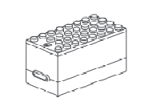
Программируемый блок с магнитными контактами | 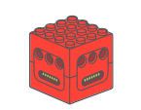
Исполнительное устройств  (внутри находится сервопривод) | 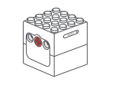
Набор строительных элементов-деталей, позволяющих создавать различные движущиеся конструкции | 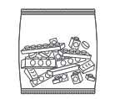
Шестерёнчатый механизм
   | 
   | 
Элементы несущей конструкции
   |   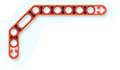

Приложение 2. Интерфейс приложения Mitu (Bunny) Block Robot

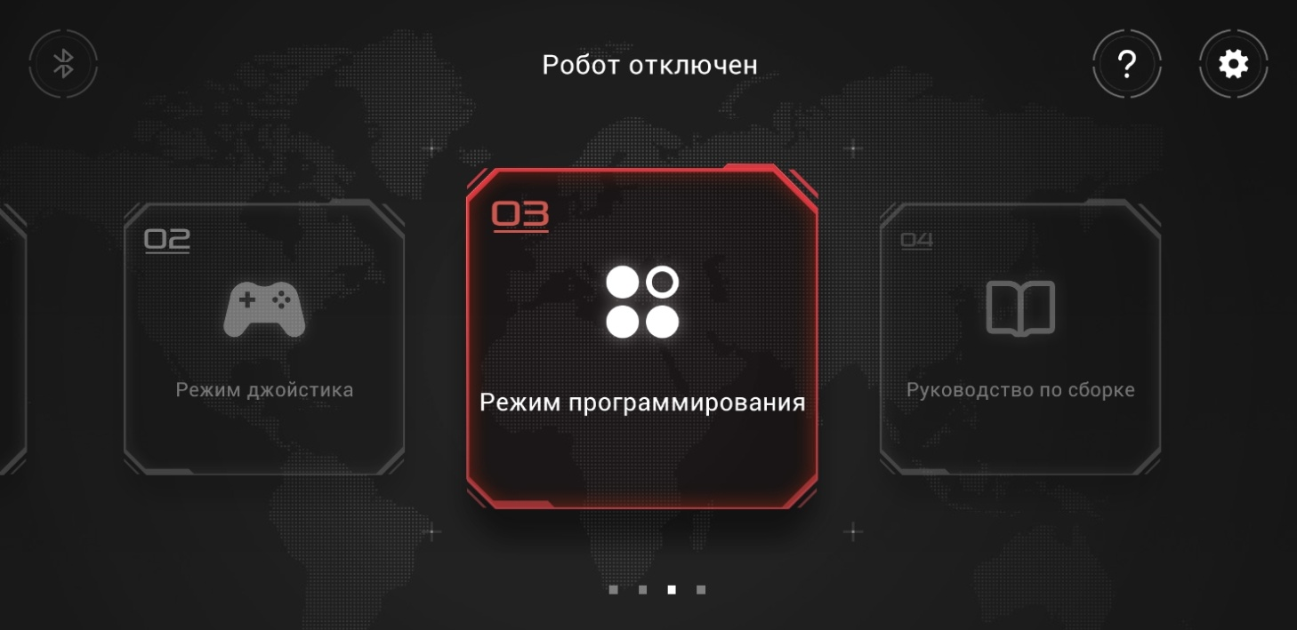

Движение по траектории.
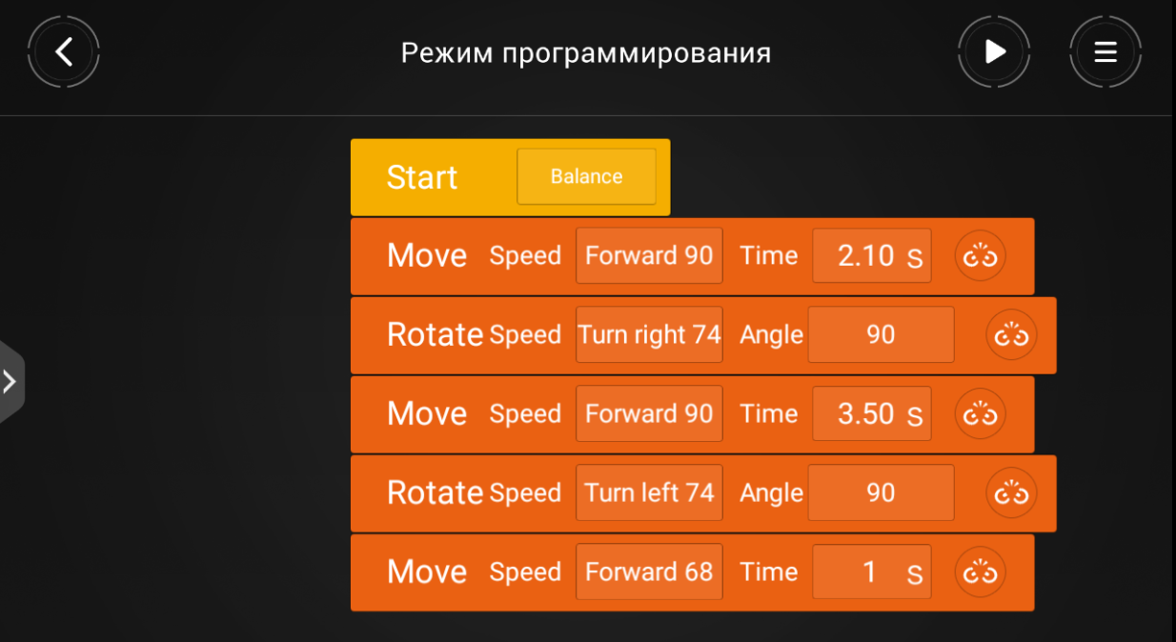

Приложение 3. Mitu (Bunny) Block Robot

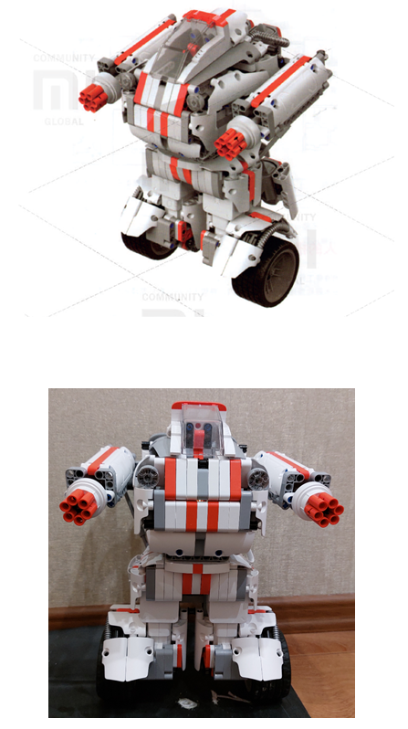

Приложение 4. Маршрут движения робота

Таблица 3. Параметры движения робота по криволинейной траектории.
S, см | t, c | V,
40 | 2,1 | 19
60 | 3,5 | 17
20 | 1 | 20

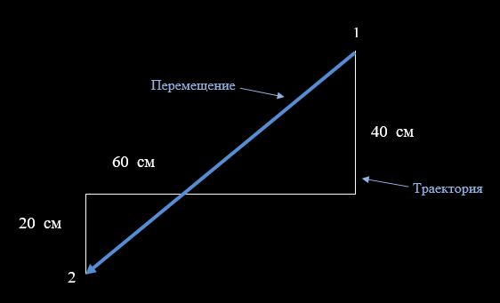
Приложение 5. Демонстрация роботом основных понятий движения тела

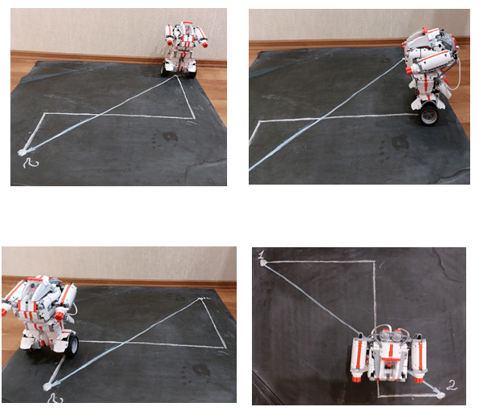
Приложение 6. Электронный задачник (Google-презентация)


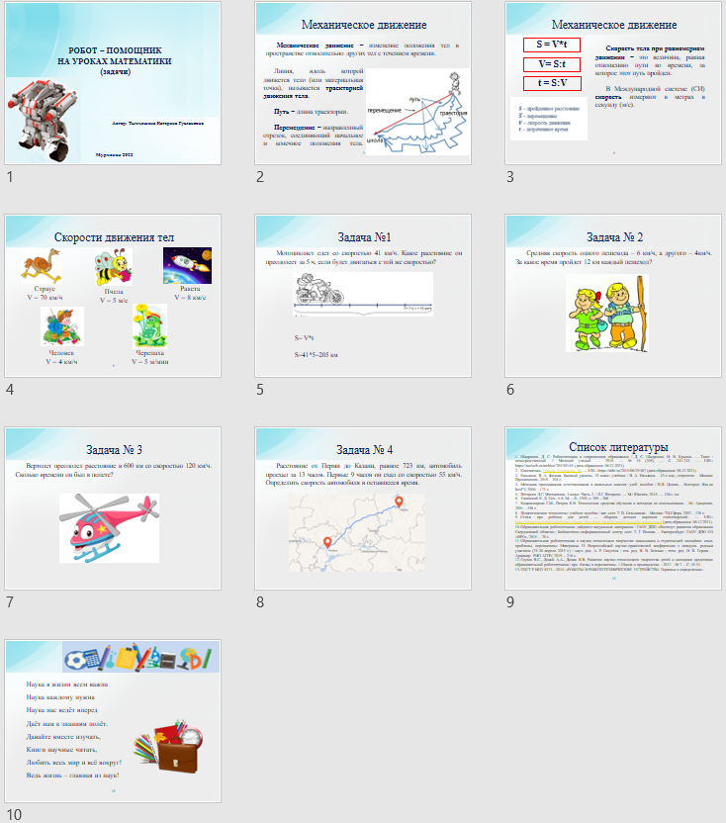

Приложение 7. Урок математики по теме «Решение задач на нахождение скорости тел»
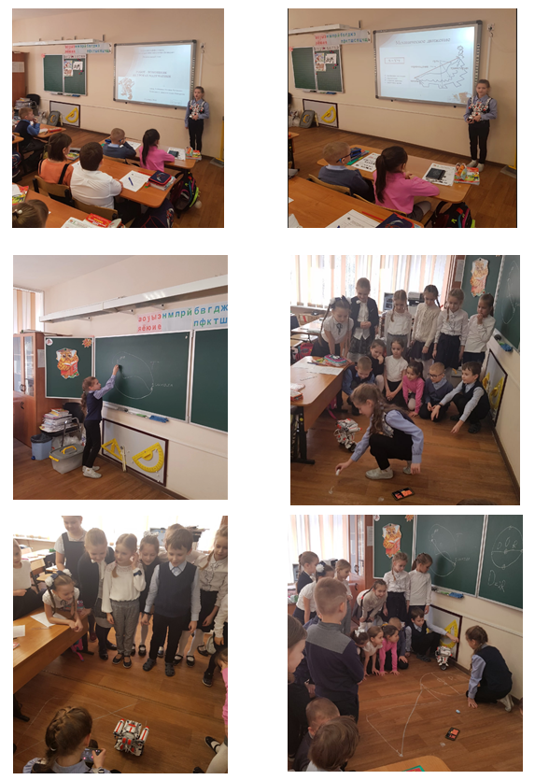

Приложение 8. Методика расчета статистических показателей качества образования

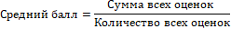

Таблица 4. Критерии оценки показателей обучения
Уровень | Качество знаний | СОУ | Средний балл | Качество успеваемости
Критический | Менее 33% | Менее 60% | Менее 3,5 | Менее 50%
Допустимый | 33% - 49% | 60% - 74% | 3,5 – 3,99 | 50% - 74,9%
Оптимальный | 50% - 74% | 75% - 84% | 4,0 – 4,49 | 75% - 84,9%
Высокий | 75% - 100% | 85% - 100% | 4,5 – 5 | 85% - 100%

Таблица 5. Результаты сравнения статистических показателей качества образования
Критерии оценки показателей обучения | 3 «А» | 3«Б»
Успеваемость (%) | 100,00 | 100,00
Качество знаний (%) | 96,43 | 71,43
Степень обученности (%) | 80 | 68
Средний балл | 4,42 | 4,03
Среднее t решения задачи (мин) | 6 | 9

